
ВТОРАЯ МЛАДШАЯ ГРУППА
Апрель 2018 «Здесь учат жить, любить, творить»

День космонавтики!

Я помню, солнце в этот день искрилось:
Какой был удивительный апрель!
И в сердце радость с гордостью светилась:
Из космоса Гагарин прилетел!

12 апреля в России отмечают День космонавтики в ознаменовании первого космического полета. В этот день в 1961 году на корабле «Восток» отправился в космос Юрий Гагарин, став космическим первопроходцем для всего человечества.
В нашей второй младшей группе проводились мероприятия посвященные дню космонавтики. Дети узнавали об удивительных открытиях в космосе, о первом спутнике и полете Гагарина. Мы постарались помочь воспитанникам понять, как уникальна и прекрасна наша планета.

В нетрадиционной технике рисования – пластилинография мы с ребятами выполнили работу «Покорение космоса». В данной технике формируется навык работы с пластилином, развивается мелкая моторика пальцев рук, пространственное мышление и творческие способности у детей.

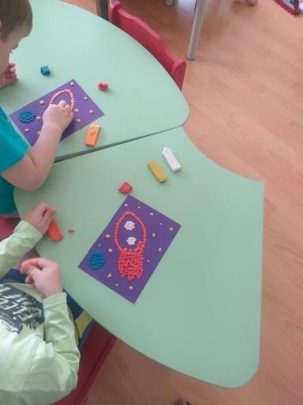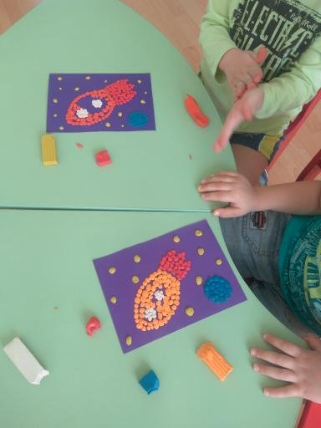
Выполнили аппликацию «Первый полет». В данной работе совершенствуется умение составлять композицию из готовых фигур, красиво располагать изображение на листе.

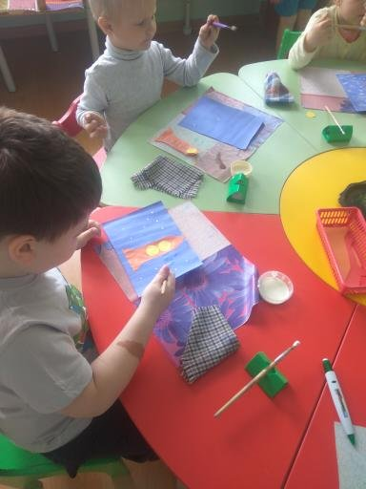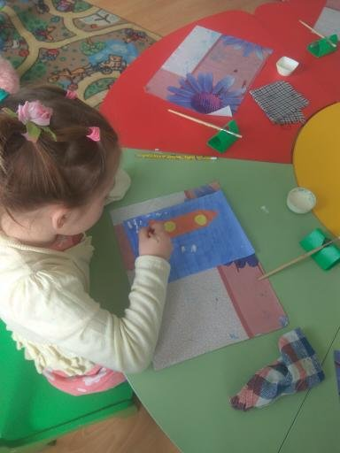

А так же творили космические чудеса вместе с родителями для выставки поделок ко Дню космонавтики.

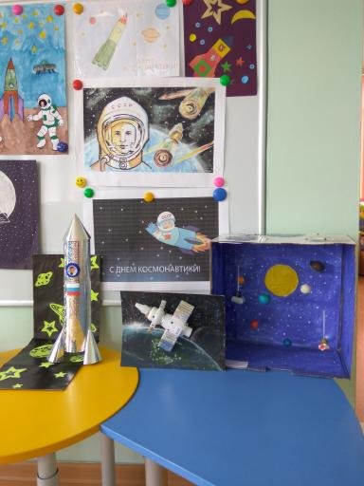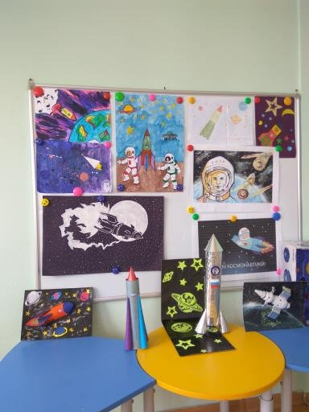

Вот такую работу мы провели вместе с нашими воспитанниками.

